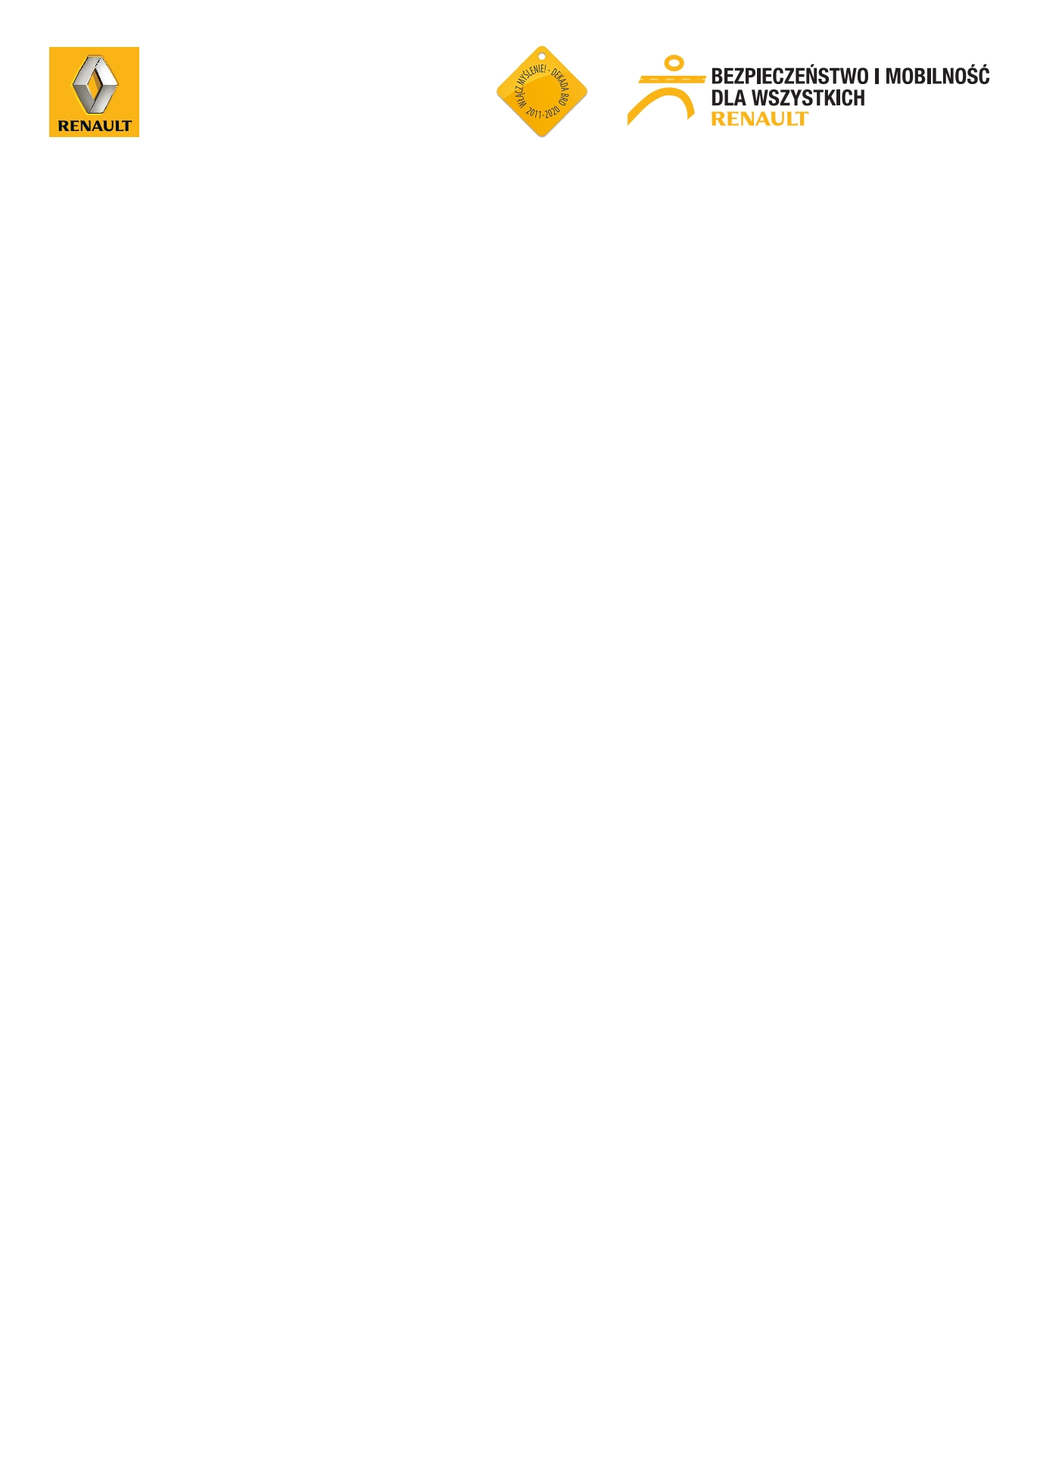

PROGRAM EDUKACYJNY RENAULT
„BEZPIECZEŃSTWO I MOBILNOŚĆ DLA WSZYSTKICH”
2000-2014 r.

Wstęp
„Bezpieczeństwo i mobilność dla wszystkich” (dawniej: „Bezpieczeństwo dla wszystkich”) to międzynarodowy program edukacyjny dla szkół podstawowych – uczniów oraz ich nauczycieli i rodziców, poruszający problematykę bezpieczeństwa dzieci i młodzieży w ruchu drogowym. Uczniowie, poprzez bezpośredni udział w programie, mają nie tylko dostrzec bezpośrednie zagrożenia wynikające z uczestnictwa w ruchu drogowym, ale i potrafić samemu zadbać o swoje bezpieczeństwo. Program wystartował w 2000 roku, swoim zasięgiem obejmuje już 35 krajów na świecie, a wzięło w nim udział ponad 14 milionów dzieci. Głównym organizatorem i sponsorem Programu jest Renault. „Bezpieczeństwo i mobilność dla wszystkich” to największy na świecie program tego rodzaju, realizowany przez koncern motoryzacyjny.

Cel Programu
Nawet najlepsze systemy zabezpieczeń samochodów nie będą same w sobie wystarczające do zapewnienia bezpieczeństwa. Dlatego prace Renault wykraczają poza techniczne aspekty bezpieczeństwa samochodów i ich budowy, a jedną z fundamentalnych zasad firmy jest propagowanie kultury i bezpieczeństwa jazdy wśród wszystkich uczestników ruchu drogowego – szczególnie tych najmłodszych. Zaangażowanie koncernu Renault w edukację obecnych i przyszłych kierowców jest prawdziwym wyzwaniem w walce o poprawę bezpieczeństwa na drodze.

Program w Polsce

Wstęp
Pierwsza edycja Programu w Polsce, która wystartowała w 2000 roku, objęła obszar pilotażowy - Warszawę, Bydgoszcz oraz Kielce i odniosła wielki sukces. Do programu zgłoszono wówczas 193 szkoły podstawowe, 1918 klas, z łączną liczbą 43 058 dzieci. Z racji ogromnego zainteresowania Programem, Renault Polska postanowiło, aby od drugiej edycji akcja miała zasięg ogólnopolski.

W ciągu 14 lat trwania Programu w Polsce, wzięło w nim udział 1 000 000 uczniów z 5 264 szkół podstawowych.

„Bezpieczeństwo i mobilność dla wszystkich” to bezpłatny program, skierowanym do szkół, które chcą aktywnie włączyć się w promowanie bezpieczeństwa wśród najmłodszych uczestników ruchu drogowego. Każda edycja trwała tak długo, jak rok szkolny - rozpoczynała się we wrześniu, a kończyła w czerwcu.

Program wykorzystywał innowacyjne narzędzia pedagogiczne odpowiadające rosnącym potrzebom nauczycieli, a przy tym zachęcające dzieci i młodzież do nauki. Oparte były one na edukacyjnym i interaktywnym podejściu, zapewniającym aktywny udział dzieci i umożliwiającym nawiązanie z nimi owocnego dialogu.

Program, w różnych latach jego trwania, składał się z kilku głównych elementów: pakietów edukacyjnych „Droga i Ja”, konkursu plastycznego, który w roku 2012 został zastąpiony konkursem „Twój pomysł, Twoja inicjatywa”, platformy multimedialnej e-learning oraz Szkolnych Klubów Bezpieczeństwa.

Pakiety edukacyjne „Droga i Ja”
Zestawy to unikatowe narzędzie dydaktyczne stworzone przez Renault dla nauczycieli
i uczniów szkół podstawowych. Pakiety powstały przy udziale międzynarodowych i polskich ekspertów od bezpieczeństwa na drodze, ochrony środowiska i nauczania. Materiały podzielone zostały na dwie grupy wiekowe – 6-9 lata i 10-12 lat, a ich zawartość na dwie części tematyczne – „Bezpieczeństwo dla wszystkich” i „Mobilność dla wszystkich”.
Ich celem było wykształcenie u dzieci prawidłowego i bezpiecznego zachowania na drodze, a nauczycielowi pomóc w prowadzeniu lekcji.
Renault ufundowało łącznie 28 400 pakietów.

E-learning
Od marca 2006 roku naukę w ramach programu "Bezpieczeństwo i mobilność dla wszystkich" wspierał specjalny program multimedialny. E-learning powstał w odpowiedzi na rosnące potrzeby nauczycieli, a jako innowacyjne narzędzie edukacyjne, miał na celu zachęcić dzieci
i młodzież do nauki. Platforma była całkowicie bezpłatna i dostępna 24/7 na stronie programu.
E-learning składał się z trzech, sprofilowanych modułów – dla dzieci, nauczycieli i dla rodziców. W skład każdego modułu wchodziły slajdy, quizy, animacje i gry. Prawidłowe rozwiązanie testów i zadawanych przez wirtualnego nauczyciela pytań pozwalało przejść do kolejnego etapu multimedialnej gry. Kurs zawierał opis wszystkich najważniejszych zasad ruchu drogowego
i mnóstwo przydatnych ciekawostek.
Z multimedialnej platformy skorzystało 12 000 użytkowników.

Konkurs plastyczny
Nieodłącznym elementem programu „Bezpieczeństwo dla wszystkich” (do 11. edycji), był coroczny konkurs plastyczny, którego głównym zadaniem było zachęcenie dzieci do przedstawiania własnych pomysłów jak polepszyć sytuację na polskich drogach.
Zadaniem całej klasy było wykonanie plakatu, który powinien zawierać hasło i jego ilustrację graficzną.
Finałowe prace wybierało jury, w którego skład wchodzili przedstawiciele współpracujących przy programie instytucji, patronów medialnych oraz Renault Polska.
Finałowe klasy były zapraszane do udziału w finale krajowym konkursu, który odbywał się
w kwietniu/maju w Warszawie. Każda z klas przygotowywała dodatkowo program artystyczny, który ilustrował hasło przewodnie. Spośród 5 finałowych grup, jury wybierało pracę zwycięską, a jej autorzy wygrywali wycieczkę do Parku EuroDisneyland pod Paryżem, gdzie spędzali weekend z laureatami konkursu z innych krajów.
Dodatkowo, plakat zwycięskiej grupy zamieszczony był w dużym formacie na 300 billboardach w całej Polsce.
W sumie na konkurs nadesłano 15 719 plakatów.

Szkolne Kluby Bezpieczeństwa
W 11. edycji programu powstał nowy, czwarty element – Szkolne Kluby Bezpieczeństwa, których celem było aktywne działanie na rzecz poprawy bezpieczeństwa ruchu drogowego wśród lokalnej społeczności – zarówno w szkole, jak i poza nią. SKB to możliwość wykorzystania przez dzieci teoretycznej wiedzy z zakresu wychowania komunikacyjnego
w praktycznym działaniu. Członkowie klubu organizowali m.in. lokalne happeningi i akcje ulotkowe, prezentowali na forum szkoły najważniejsze zagadnienia poświęcone bezpieczeństwu ruchu drogowego z pomocą policji lub straży miejskiej. Każda szkoła, która założyła swój klub otrzymała login i hasło dające dostęp do pełnej zawartości specjalnego serwisu internetowego SKB - w tym m.in. do materiałów do pobrania, panelu umożliwiającego samodzielne relacjonowanie swoich działań, jak również cyklicznych konkursów z nagrodami.
W całej Polsce zostało założonych 680 klubów we wszystkich województwach w kraju,
a w serwisie umieszczono blisko 10 600 relacji z działań.
W ramach projektu organizowano liczne konkursy tematyczne oraz coroczny konkurs na najbardziej aktywny i efektywny SKB, którego pierwszy finał odbył się w Sejmie RP.

Konkurs „Twój Pomysł, Twoja Inicjatywa”
Podczas 12. edycji program wystartował w nowej odsłonie, a konkurs plastyczny zastąpiono konkursem „Twój pomysł, Twoja inicjatywa”.
Głównym założeniem inicjatywy było umożliwienie młodym ludziom podjęcie działań, a także
w kreatywny sposób podniesienie poziomu świadomości na temat wpływu bezpieczeństwa ruchu drogowego na stan środowiska. Konkurs polegał na przemyśleniu kluczowych kwestii związanych z bezpieczeństwem ruchu drogowego i przyjazną dla środowiska motoryzacją, a następnie wdrożeniu kampanii świadomościowej w szkołach podstawowych i lokalnych społecznościach. Nagrodą główną w konkursie był wyjazd zwycięskiej grupy na międzynarodowy finał do Francji i pobyt w Parku EuroDisneyland.
Do konkursu zgłoszono łącznie 195 inicjatyw.

Wsparcie Instytucji
Od momentu, kiedy Program „Bezpieczeństwo i mobilność dla wszystkich” wystartował
w Polsce, otrzymał szereg dowodów zaufania i wsparcie ze strony wielu instytucji – Instytutu Transportu Samochodowego, Komendy Głównej Policji, Krajowej Rady Bezpieczeństwa Ruchu Drogowego oraz Ministerstwa Edukacji Narodowej. W 2010 roku, do grona instytucji wspierających dołączył Rzecznik Praw Dziecka.

Nagrody

W 2001 roku, Komendant Główny Policji uhonorował Renault „Mandatem zaufania”, którym Policja wyróżnia inicjatywy związane z podnoszeniem bezpieczeństwa na drogach. Renault jest pierwszą firmą z sektora prywatnego, która otrzymała to prestiżowe wyróżnienie.

Innym ważnym wyróżnieniem jest odznaczenie resortowe „Zasłużony dla Transportu RP”, którym we wrześniu 2001 r. Ministerstwo Transportu i Gospodarki Morskiej nagrodziło firmę Renault za działania zmierzające do poprawy bezpieczeństwa na drogach.

W październiku 2004 roku, program został nominowany do 2 etapu w kategorii działalność edukacyjno-szkoleniowa w Konkursie Sukces Roku 2004 w Ochronie Zdrowia – Liderzy Medycyny.

W uznaniu za wkład w edukację dzieci w dziedzinie bezpieczeństwa ruchu drogowego, Minister Edukacji Narodowej przyznał firmie Renault Medal Komisji Edukacji Narodowej
w lipcu 2005 roku.

Program otrzymał również Nagrodę Specjalną w kategorii „Szkoła” w Konkursie Inicjatyw Bezpieczne Drogi, w lutym 2007 roku.

W 2011 roku program otrzymał Srebrny Medal za Zasługi dla Policji, nadany przez Ministra Spraw Wewnętrznych i Administracji), Nagrodę Specjalną Partner Bezpieczeństwa Ruchu Drogowego przyznaną przez Stowarzyszenie Partnerstwo dla Bezpieczeństwa Ruchu Drogowego oraz Nagrodę Główną w kategorii CSR (społeczna odpowiedzialność biznesu) międzynarodowego konkursu European Excellence Awards 2011.

W 2012 roku w konkursie Impactor na Projekt CSR Roku 2011 Program nominowany był do nagrody głównej.

